**TRƯỜNG ĐẠI HỌC BÁCH KHOA**

**KHOA CÔNG NGHỆ THÔNG TIN**

**ĐỒ ÁN CƠ SỞ LẬP TRÌNH**

**Đề tài: Hệ thống quản lý nhà hàng**

Người hướng dẫn**: TS. Lê Thị Mỹ Hạnh**

Sinh viên thực hiện**:**

**Nguyễn Thành Hiếu LỚP: 22T_Nhat2 NHÓM: 06**

**Trần Đức Duy LỚP: 22T_Nhat2 NHÓM: 06**

**Đà Nẵng, 09/2023**

# MỤC LỤC

MỤC LỤC 2

DANH MỤC HÌNH ẢNH 3

MỞ ĐẦU 4

1. TỔNG QUAN ĐỀ TÀI 5

2. PHÂN TÍCH CHỨC NĂNG HỆ THỐNG 5

2.1. Mục tiêu 5

2.2. Nội dung, phạm vi thực tiễn 5

2.3. Phân tích yêu cầu 6

3. THIẾT KẾ CẤU TRÚC DỮ LIỆU 7

3.1. Phát biểu bài toán 7

3.2. Phân tích và ứng dụng cấu trúc dữ liệu trong hệ thống 8

4. PHÂN TÍCH HƯỚNG ĐỐI TƯỢNG VÀ TRIỂN KHAI HỆ THỐNG 12

4.1. Phân tích cấu trúc hệ thống hướng đối tượng 12

4.2. Triển khai hệ thống 14

*4.2.1. Giao diện chính của chương trình* 14

*4.2.2. Kết quả thực thi* 15

5. KẾT LUÂN VÀ HƯỚNG PHÁT TRIỂN 23

5.1. Kết luận 23

5.2. Hướng phát triển 23

TÀI LIỆU THAM KHẢO 24

# DANH MỤC HÌNH ẢNH

Hình 1. Cấu trúc lớp Node 9

Hình 2. Cấu trúc lớp List 10

Hình 3. Phương thức Insert của lớp List 10

Hình 4. Phương thức Delete của lớp List 11

Hình 5. Cấu trúc hệ thống hướng đối tượng 12

Hình 6. Giao diện mở đầu của chương trình 14

Hình 7. Giao diện chính của chương trình 14

Hình 8. Giao diện đăng nhập tài khoản quản lý 15

Hình 9. Giao diện các chức năng của tài khoản quản lý 15

Hình 10. Danh sách nhân viên 16

Hình 11. Các thao tác quản lý nhân viên 16

Hình 12. Danh sách khách hàng 17

Hình 13. Giao diện Menu 17

Hình 14. Các thao tác với Menu 17

Hình 15. Danh sách đơn hàng 18

Hình 16. Giao diện đăng nhập tài khoản nhân viên 18

Hình 17. Giao diện các chức năng của tài khoản nhân viên 18

Hình 18. Giao diện sau khi nhận đơn hàng 19

Hình 19. Giao diện thao tác với đơn hàng 19

Hình 20. Giao diện khách hàng 20

Hình 21. Giao diện đăng ký tài khoản khách hàng 20

Hình 22. Giao diện đăng nhập tài khoản khách hàng 20

Hình 23. Tính năng đặt món 21

Hình 24. Giao diện các tính năng cho khách hàng 21

Hình 25. Tính năng xem danh sách đơn đặt hàng của mỗi khách hàng 22

Hình 26. Tính năng xem lịch sử giao dịch 22

Hình 27. Giao diện kết thúc chương trình 23

# MỞ ĐẦU

Qua hai kỳ học trước tại trường, với các nền tảng cơ bản đã được học qua các môn như Kỹ thuật lập trình, Phương pháp tính hay Cấu trúc dữ liệu, chúng em đã có thể học và xử lý một số bài toán cơ bản cũng như biết cách đưa các tư duy giải toán vào lập trình. Và kỳ học này, với sự bổ sung kiến thức của môn Lập trình hướng đối tượng OOP và cơ sở dữ liệu, chúng em lập trình chương trình giải quyết một số vấn đề liên quan đến quản lý các đối tượng, giải quyết một số vấn đề của đời sống.

Đề tài lần này chúng em chọn sẽ thực hiện quản lý một số đổi tượng liên quan đến nhà hàng như: món ăn, bàn và đơn hàng, đưa ra list các món ăn và bàn đã đặt, sau đó thực hiện thống kê đơn hàng trong vòng 1 ngày.

Đồ án này sẽ không thể hoàn thành được nếu thiếu sự hỗ trợ của các thầy cô hướng dẫn cũng như những người đã tư vấn cho chúng em trong quá trình chúng em làm đồ án. Nhóm chúng em mong rằng đây sẽ là minh chứng cho thành quả dạy dỗ của thầy cô cũng như nỗ lực học tập của chúng em trong suốt thời gian vừa qua.

Nhóm chúng em xin chân thành cảm ơn!

# 1. TỔNG QUAN ĐỀ TÀI

Hiện nay, các nhà hàng đang gặp một số vấn đề liên quan đến việc quản lý hiệu quả, linh hoạt các bàn đặt và chưa thể thống kê đơn hàng của một ngày một cách rõ ràng và nhanh chóng.

# 2. PHÂN TÍCH CHỨC NĂNG HỆ THỐNG

## 2.1. Mục tiêu

* **Quản lý món ăn**: Việc thêm, xóa, cập nhật món ăn trong thực đơn của nhà hàng một cách nhanh chóng và dễ dàng. Điều này giúp nhà hàng có thể cập nhật thực đơn mới một cách linh hoạt, phù hợp với nhu cầu của khách hàng và xu hướng thị trường.
* **Quản lý khách hàng**: Theo dõi số lượng khách hàng và lịch sử mua hàng của khách hàng, từ đó xác định tệp khách hàng tiềm năng.
* **Quản lý đơn hàng**: Tạo và quản lý các đơn hàng, bao gồm thông tin về mã đơn, mã bàn, giờ khách vào, giờ khách ra, tổng tiền, danh sách các món đã gọi với số lượng và tổng tiền từng món. Điều này giúp nhà hàng theo dõi doanh thu và hiệu suất kinh doanh.
* **Tính năng thanh toán**: Tính toán tổng tiền cho từng bàn và hiển thị hóa đơn cho khách hàng. Điều này giúp tăng tốc độ thanh toán và cải thiện trải nghiệm của khách hàng.
* **Báo cáo doanh thu**: Tính tổng thu nhập trong ngày từ tất cả các đơn hàng. Điều này giúp nhà hàng theo dõi tình hình kinh doanh và đưa ra quyết định kinh doanh một cách thông minh.

**2.2. Nội dung, phạm vi thực tiễn**

* Nội dung: tập trung vào việc xây dựng và xây dựng một hệ thống quản lý nhà hàng một cách hiệu quả. Một số nội dung chính của đề tài:
* **Quản lý món ăn**: Xây dựng một hệ thống cho phép thêm, xóa, cập nhật món ăn. Mỗi món ăn sẽ có mã món ăn, tên món ăn và giá tiền.
* **Quản lý khách hàng**: Xây dựng một hệ thống cho phép theo dõi lịch sử giao dịch của khách hàng.
* **Quản lý đơn hàng**: Xây dựng một hệ thống cho phép tạo và quản lý các đơn hàng, bao gồm thông tin về mã đơn, mã bàn, giờ khách vào, giờ khách ra, tổng tiền, danh sách các món đã gọi với số lượng và tổng tiền từng món. Hệ thống cũng cho phép hiển thị hóa đơn và tính tổng thu nhập trong ngày.
* **Tích hợp**: Tất cả các hệ thống trên sẽ được tích hợp với nhau để tạo thành một hệ thống quản lý nhà hàng toàn diện.
* **Giao diện người dùng**: Xây dựng giao diện người dùng thân thiện và dễ sử dụng để tương tác với hệ thống.
* **Kiểm tra và kiểm soát chất lượng**: Thực hiện các bài kiểm tra để đảm bảo rằng hệ thống hoạt động đúng và hiệu quả.
* Phạm vi thực tiễn:
* **Quản lý nhà hàng**: Hệ thống này có thể được sử dụng trong bất kỳ nhà hàng nào để quản lý các hoạt động hàng ngày, bao gồm quản lý món ăn, bàn và đơn hàng.
* **Tối ưu hóa hoạt động**: Hệ thống giúp nhà hàng tối ưu hóa hoạt động bằng cách giảm thiểu thời gian và công sức cần thiết để quản lý các món ăn, bàn và đơn hàng.
* **Cải thiện trải nghiệm khách hàng**: Hệ thống giúp cải thiện trải nghiệm của khách hàng bằng cách giảm thời gian chờ đợi, cung cấp thông tin chính xác về món ăn và giá cả, và tạo ra hóa đơn một cách nhanh chóng và chính xác.
* **Phân tích kinh doanh**: Hệ thống cung cấp các công cụ phân tích kinh doanh, cho phép nhà hàng theo dõi doanh thu, hiệu suất và xu hướng kinh doanh.
* **Mở rộng và mô phỏng**: Hệ thống có thể được mở rộng để bao gồm các tính năng quản lý khác như quản lý nhân viên, quản lý kho, v.v. Nó cũng có thể được sử dụng để mô phỏng các tình huống khác nhau để giúp nhà hàng chuẩn bị cho các tình huống thực tế.

## 2.3. Phân tích yêu cầu

* Món ăn: Mỗi món ăn sẽ có mã món ăn, tên món ăn và giá tiền. Cần có các phương thức để thêm món mới, xoá món hiện có và cập nhật giá của món ăn.
* Bàn: Mỗi bàn sẽ có mã bàn, trạng thái (đang trống hoặc đã được đặt), giờ đặt bàn, giờ khách ra và số lượng khách. Cần có các phương thức để gọi món và tính tiền cho từng bàn.
* Đơn hàng: Mỗi đơn hàng sẽ có mã đơn, mã bàn, giờ khách vào, giờ khách ra, tổng tiền, danh sách các món đã gọi với số lượng và tổng tiền từng món. Cần có các phương thức để hiển thị hóa đơn và tính tổng thu nhập trong ngày.

# 3. THIẾT KẾ CẤU TRÚC DỮ LIỆU

## 3.1. Phát biểu bài toán

Mô tả đầu vào (Input) và đầu ra (Output)

Input: Gồm các file: Staff.txt, Customer.txt, Menu.txt, Order.txt, Bill.txt, trong đó file Order.txt và Bill.txt trống. Đọc dữ liệu từ 3 file: Staff.txt, Customer.txt, Menu.txt đồng thời nhập các dữ liệu cần thiết khi sử dụng các chức năng.

+ File Staff.txt lưu trữ thông tin các nhân viên, thông tin của mỗi nhân viên được ngăn cách bằng kí tự “|’. Cấu trúc thông tin mỗi nhân viên được biểu diễn như sau:

Ten nhan vien: [Tên nhân viên]

Gioi tinh: [Giới tính]

Nam sinh: [Nam sinh]

So dien thoai: [Số điện thoại]

+ File Customer.txt lưu trữ thông tin các khách hàng, thông tin của mỗi khách hàng được ngăn cách bằng kí tự “|’. Cấu trúc thông tin mỗi khách hàng được biểu diễn như sau:

Ten khach hang: [Tên khách hàng]

So dien thoai: [Số điện thoại]

Mat khau: [Mật khẩu của tài khoản khách hàng]

+ File Menu.txt lưu trữ thông tin các món ăn, thông tin của mỗi món được ngăn cách bằng kí tự được biểu diễn trên một dòng, mỗi thông tin được ngăn cách nhau bởi kí tự “|”. Cấu trúc thông tin mỗi món ăn được biểu diễn như sau:

[Mã món ăn]|[Tên món ăn]|[Giá thành của món ăn]

Output: Xuất ra thông tin hoặc kết quả của từng chức năng, ghi dữ liệu các đơn hàng vào file Order.txt và dữ liệu hoá đơn vào file Bill.txt.

+ File Order.txt lưu trữ thông tin các đơn hàng, thông tin của mỗi đơn hàng được ngăn cách nhau bởi kí tự “|”. Cấu trúc thông tin mỗi đơn hàng được biểu diễn như sau:

Ma don hang: [Mã đơn hàng]

Khach hang: [Tên khách hàng]

SDT: [Số điện thoại]

Ma ban: [Mã bàn]

So luong mon da dat: [Số món ăn đã đặt]

[List các món ăn đã đặt]

Trang thai: [Trạng thái của đơn hàng]

+ File Bill.txt lưu trữ thông tin các hoá đơn, thông tin của mỗi hoá đơn được ngăn cách nhau bởi kí tự “|”. Cấu trúc thông tin mỗi hoá đơn được biểu diễn như sau:

Ma hoa don: [Mã hoá đơn]

Ma don hang: [Mã đơn hàng]

Khach hang: [Tên khách hàng]

SDT: [Số điện thoại]

Ma ban: [Mã bàn]

So mon an da dat: [Số món ăn đã đặt]

[List các món ăn đã đặt]

Tong thanh tien: [Tổng thành tiền]

## 3.2. Phân tích và ứng dụng cấu trúc dữ liệu trong hệ thống

* Sử dụng doubly linked list để tối ưu hóa việc thay đổi dữ liệu.

+ Mục đích: Dùng các node trong linked list để lưu trữ thông tin của các món ăn, các bàn và hoá đơn. Tổng cộng có 5 list được sử dụng để quản lý nhân viên, khách hàng, menu, các đơn hàng và hoá đơn.

+ Phân tích chức năng:

• Lớp Node sử dụng template gồm:

* + - 1. Các thuộc tính: data và con trỏ next và previous.
      2. Phương thức getNode trả về giá trị thuộc tính data và hàm dựng khởi tạo constructor để khởi tạo giá trị cho Node đầu tiên

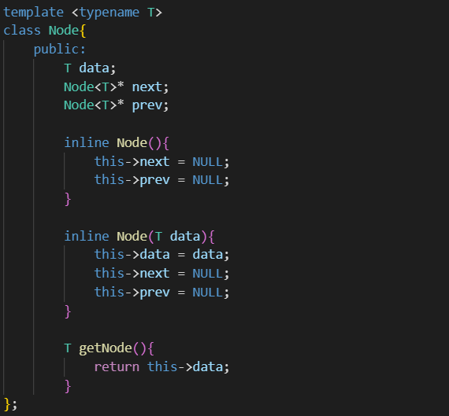

Hình . Cấu trúc lớp Node

• Lớp List sử dụng template gồm:

* + - 1. Thuộc tính private là con trỏ Node head.
      2. Constructor của lớp List ta gán con trỏ head giá trị nullptr.
      3. Hai phương thức chính là Insert và Delete để thêm node vào List và xóa node từ List.

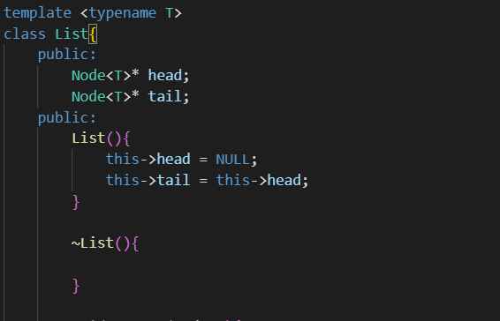

Hình . Cấu trúc lớp List

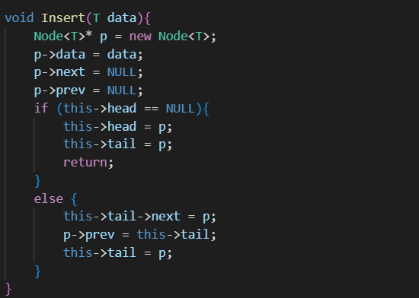

Hình . Phương thức Insert của lớp List

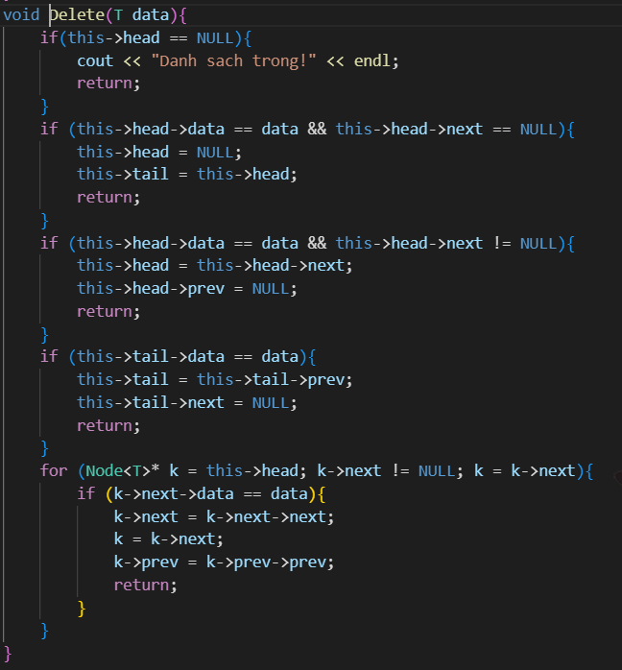

Hình . Phương thức Delete của lớp List

* Sử dụng template kết hợp danh sách để có thể sử dụng cho các kiểu dữ liệu khác nhau như Food, Order, Bill, Staff, Customer.

# 

# 4. PHÂN TÍCH HƯỚNG ĐỐI TƯỢNG VÀ TRIỂN KHAI HỆ THỐNG

## 4.1. Phân tích cấu trúc hệ thống hướng đối tượng

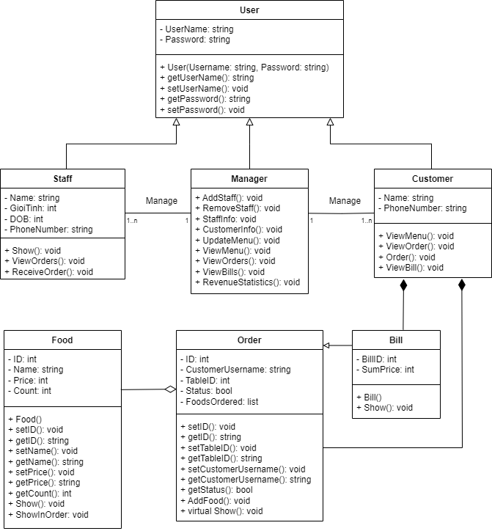

Hình . Cấu trúc hệ thống hướng đối tượng

* Tính đóng gói: Sử dụng linh hoạt được các phương thức public, protected và private trong các lớp đối tượng nên hạn chế được việc để lộ thông tin thuộc tính.
* Tính kế thừa: Các lớp Staff, Manager, Customer kế thừa lớp User và lớp Bill kế thừa lớp Order.
* Tính đa hình: Lớp Menu, Orders được nạp chồng phương thức Insert, Delete và Display từ lớp List.
* Tính trừu tượng: Sử dụng phương thức trừu tượng Display() trong lớp List
* Lớp User gồm các thuộc tính UserName và Password và các setter, getter với chức năng lấy dữ liệu để thực hiện thao tác đăng nhập
* Lớp Staff, lớp Manager và lớp Customer kế thừa từ lớp User và thêm các phương thức phù hợp với chức năng của người sử dụng.
* Lớp Food gồm:

+ Các thuộc tính:

1) ID: Mã món ăn

2) Name: Tên món ăn

3) Price: Đơn giá

4) Count: Số lần món ăn đã được đặt (dùng trong thống kê doanh thu)

+ Các phương thức:

1) Các getter, setter để cập nhật dữ liệu

2) Show() và ShowInOrder(): Hiển thị thông tin món ăn

* Lớp Order gồm:

+ Các thuộc tính:

1) ID: Mã đơn hàng

2) CustomerUsername: Username của khách hàng

3) TableID: Mã bàn

4) Status: Trạng thái đơn hàng

5) FoodsOrdered: Danh sách các món đã đặt

+ Các phương thức:

1) Các setter, getter để cập nhật dữ liệu

2) AddFood(): Thêm món ăn vào danh sách các món đã đặt

3) Show(): Hiển thị danh sách các món đã đặt

* Lớp Bill kế thừa từ lớp Order, gồm:

+ Các thuộc tính:

1) ID: Mã hoá đơn

2) SumPrice: Tổng giá trị hoá đơn của bàn

+ Các phương thức:

Show(): Hiển thị hoá đơn

## 4.2. Triển khai hệ thống

### *4.2.1. Giao diện chính của chương trình*

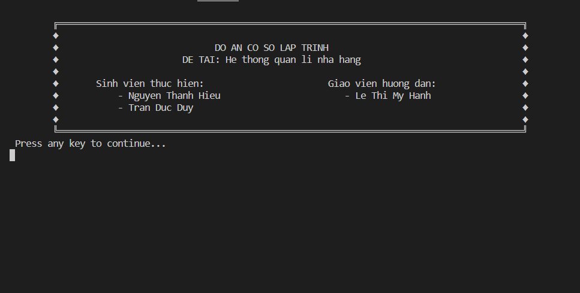 - Giao diện giới thiệu của chương trình.

Hình . Giao diện mở đầu của chương trình

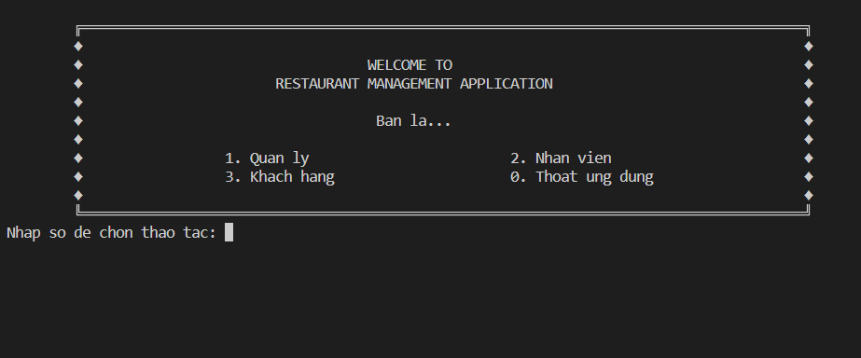- Giao diện chính của chương trình.

Hình . Giao diện chính của chương trình

*4.2.2. Kết quả thực thi*

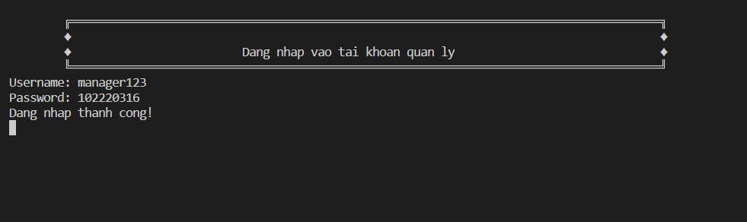- Giao diện đăng nhập tài khoản quản lý.

Hình . Giao diện đăng nhập tài khoản quản lý

* 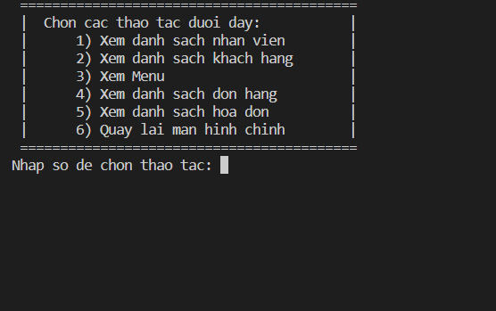Giao diện các chức năng của tài khoản quản lý.

Hình . Giao diện các chức năng của tài khoản quản lý

* Danh sách nhân viên

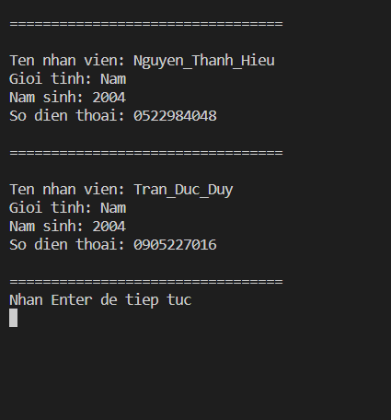

Hình . Danh sách nhân viên

* Các thao tác quản lý nhân viên

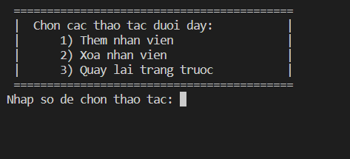

Hình . Các thao tác quản lý nhân viên

* Danh sách khách hàng

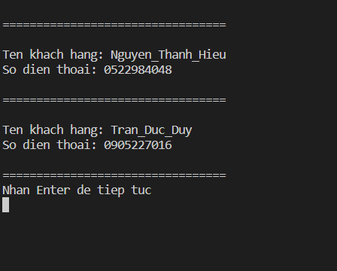

Hình . Danh sách khách hàng

* 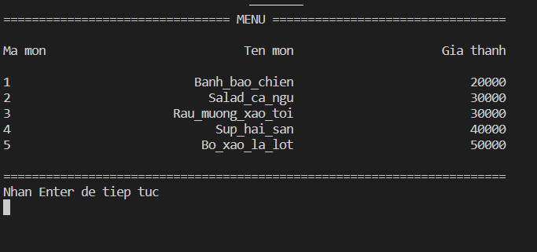Giao diện Menu

Hình . Giao diện Menu

* 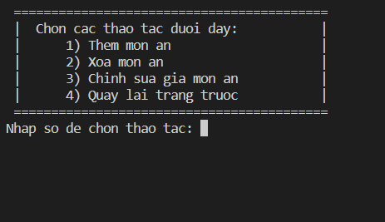Các thao tác với Menu

Hình . Các thao tác với Menu

* 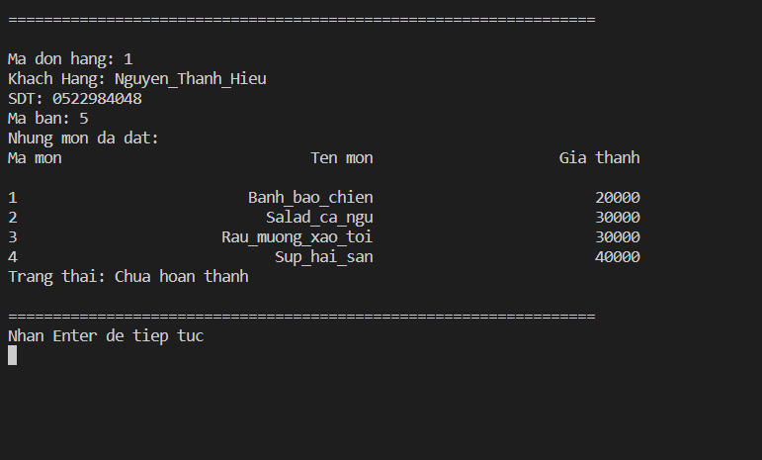Danh sách đơn hàng

Hình . Danh sách đơn hàng

* Giao diện đăng nhập tài khoản nhân viên.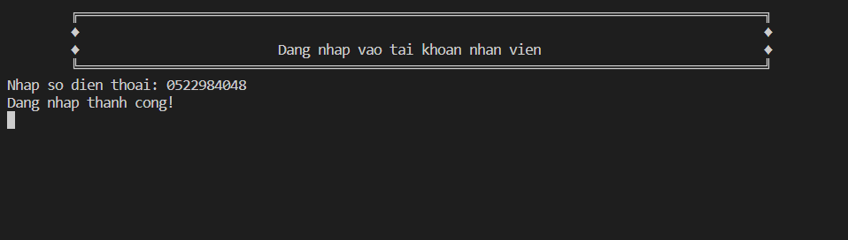

Hình . Giao diện đăng nhập tài khoản nhân viên

* 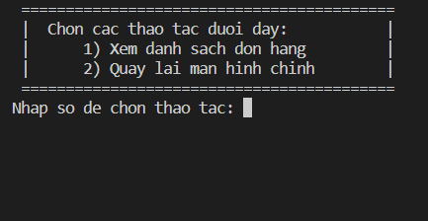Giao diện các chức năng của tài khoản nhân viên

Hình . Giao diện các chức năng của tài khoản nhân viên

* Giao diện thao tác với đơn hàng
* 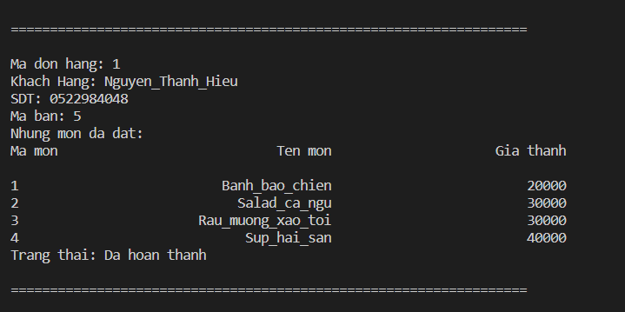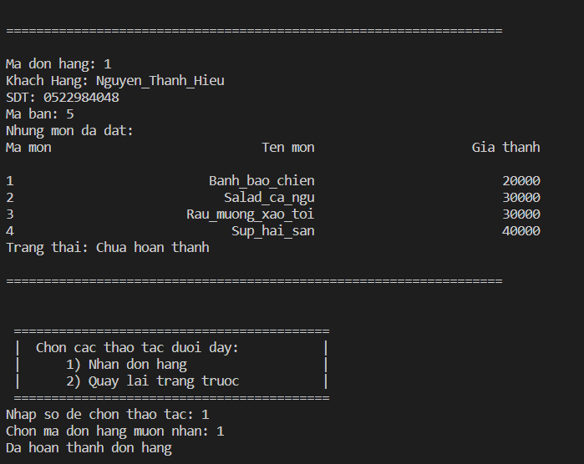Giao diện sau khi nhận đơn hàng

Hình . Giao diện sau khi nhận đơn hàng

Hình . Giao diện thao tác với đơn hàng

* 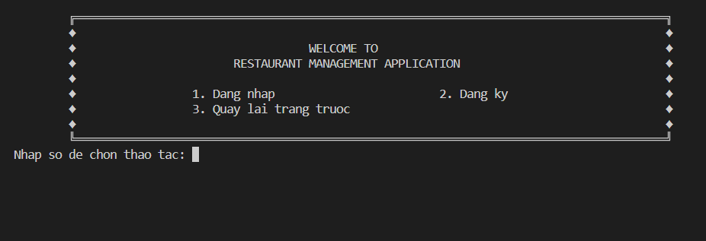Giao diện khách hàng

Hình . Giao diện khách hàng

* Giao diện đăng ký tài khoản khách hàng
* 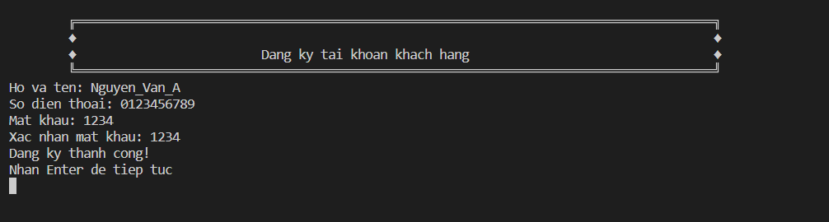Giao diện đăng nhập tài khoản khách hàng

Hình . Giao diện đăng ký tài khoản khách hàng

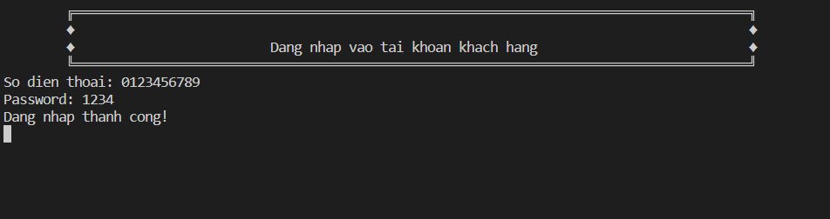

Hình . Giao diện đăng nhập tài khoản khách hàng

* Giao diện các tính năng cho khách hàng

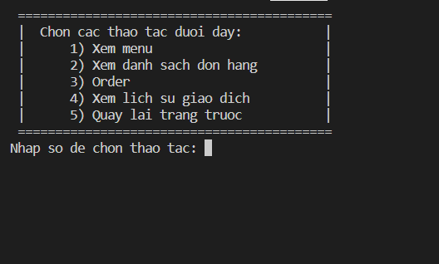- Tính năng đặt món

Hình . Tính năng đặt món

Hình . Giao diện các tính năng cho khách hàng

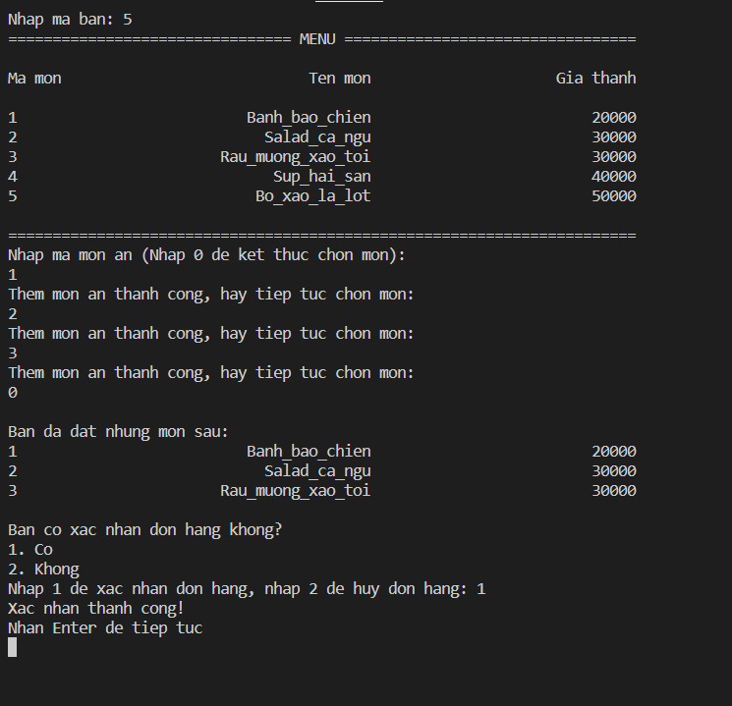

* 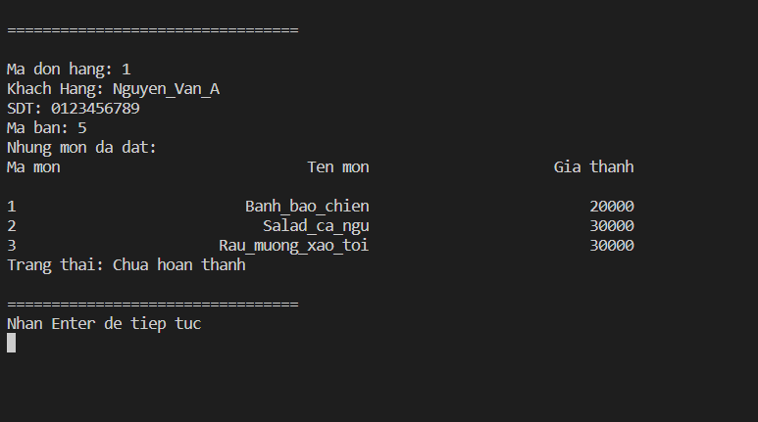Tính năng xem danh sách đơn đặt hàng của mỗi khách hàng

Hình . Tính năng xem danh sách đơn đặt hàng của mỗi khách hàng

* Tính năng xem lịch sử giao dịch

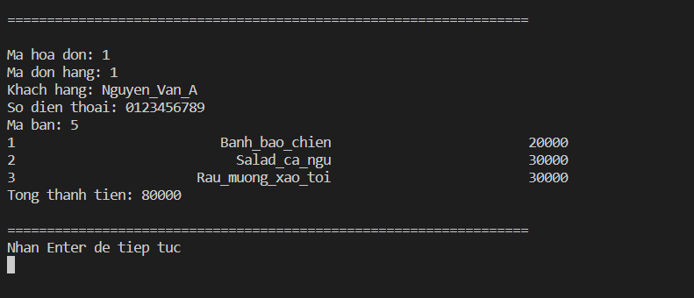

Hình . Tính năng xem lịch sử giao dịch

* 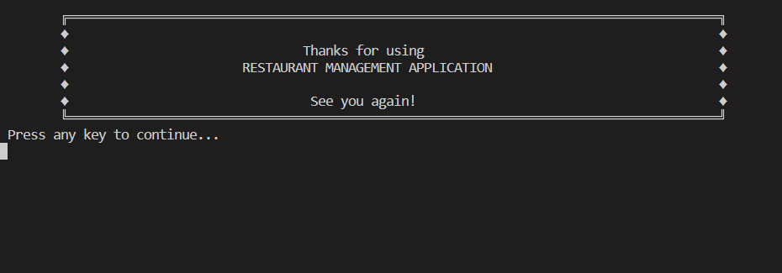Giao diện kết thúc chương trình

Hình . Giao diện kết thúc chương trình

# 5. KẾT LUÂN VÀ HƯỚNG PHÁT TRIỂN

## 5.1. Kết luận

- Ưu điểm:

+ Chương trình ít thuật toán phức tạp nên ít xảy ra lỗi.

+ Chương trình được viết bằng C++ nên tốc độ xử lí nhanh.

+ Giao diện dễ sử dụng.

- Nhược điểm:

+ Các thuật toán vẫn chưa được tối ưu.

+ Chương trình chạy trên Terminal nên giao diện không được bắt mắt

Nhìn chung chương trình có thể hoàn thành được những tính năng và nhiệm vụ cơ bản của một hệ thống nhà hàng. Đồng thời giúp sinh viên hiểu rõ hơn về hai môn “Cấu trúc dữ liệu & Giải thuật” và “Lập trình hướng đối tượng” cũng như phát triển kỹ năng phân tích thiết kế hệ thống, giải thuật và hướng đối tượng. Tuy nhiên chương trình vẫn còn đơn giản và chưa đủ để đưa vào sử dụng thực tế.

## 5.2. Hướng phát triển

Chương trình chỉ đang dừng lại ở mức cơ bản, dự định hướng phát triển tiếp theo là thiết kế giao diện người dùng để thân thiện với người dùng hơn, đưa thêm vào chương trình các tính năng mới mẻ và hữu dụng hơn, đồng thời loại bỏ đi những dữ liệu dư thừa để tránh lãng phí tài nguyên. Tiếp theo là tối ưu thuật toán để cải thiện tốc độ chương trình và tiết kiệm bộ nhớ. Cuối cùng là phát triển lên thành một ứng dụng hoàn chỉnh.

# TÀI LIỆU THAM KHẢO

[1] Đặng Thiên Bình, *Cấu trúc dữ liệu & Giải thuật,* Khoa Công nghệ thông tin trường Đại học Bách khoa Đà Nẵng, năm 2023.

[2] Đặng Hoài Phương, *Lập trình hướng đối tượng*, Khoa Công nghệ thông tin trường Đại học Bách khoa Đà Nẵng, năm 2023.